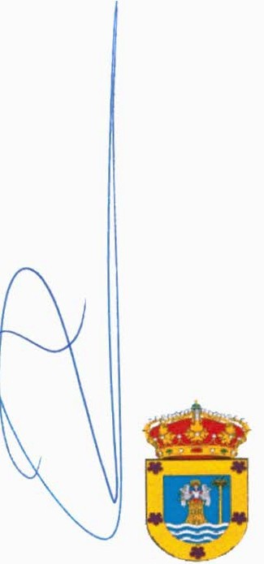
-'
E XCMO. CABILDO lNSULAR DE
LA PALMA

REGISTRO DECONVENIOS
Nº.:
_,,

...,,
-'
_,,

-'
_,,


_,,

_,,
_,,

-'
_,,
_,,

E XCMO. CABILDOINSULAR DELA PALMA

AYUNTAMIENTO DE LA MUY NOBLE Y HONORABLE VILLA DE BREl,IA BAJA

-'

...,,

...,,
_,,
CONVENIO ADMINISTRATIVO DE COLABORACIÓN ENTRE EL EXCMO. CABILDO INSULAR DE LA PALMA Y EL AYUNTAMIENTO DE LA MUY NOBLE Y HONORABLE VILLA DE BREÑA BAJA PARA EL USO COMPARTIDO DE LAS LISTAS DE RESERVA QUE TENGAN CONSTITUIDAS PARA LA COBERTURA DE LAS NECESIDADES URGENTES DE PERSONAL QUE SE GENEREN EN LOS MISMOS, CON RESPECTO A LAS NECESIDADES Y PRIORIDADES QUE CADA ENTIDAD DETERMINE, ASÍ COMO A LOS PRINCIPIOS DE IGUALDAD, MÉRITO, CAPACIDAD Y PUBLICIDAD.

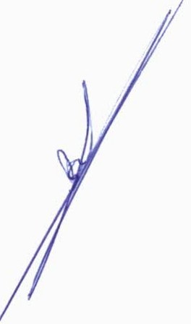
_,,
_,,
-'

...,,

...,,
_,,
...,,
...,,
...,,
-'

...,,
...,,

...,,
...,,
_,,

...,,
...,,
...,,
...,,
_,,

...,,
...,,

...,,

...,,

_,,

._,
...,
._,

....,

.....,
...,

....,
._,

....,

.....,
._,

...,

._

....

.

..

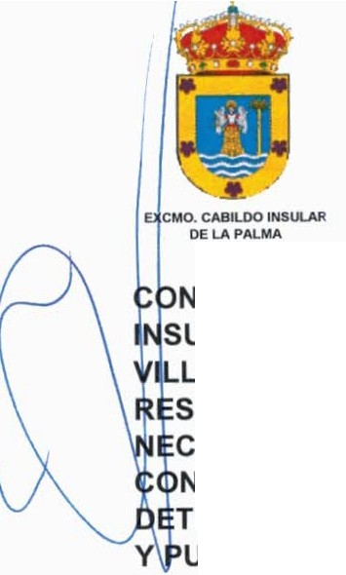
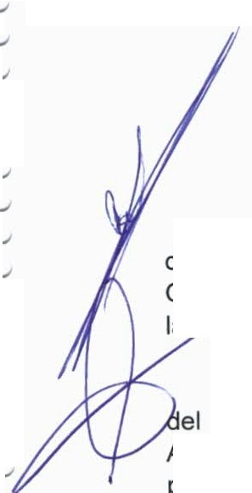
.../


AYTO. DE LA MUY N08LE Y HONORABLE
1111.L.A DE BREÑA BAJA

NVENIO ADMINISTRATIVO DE COLABORACIÓN ENTRE EL EXCMO. CABILDO SULAR DE LA PALMA Y EL AYUNTAMIENTO DE LA MUY NOBLE Y HONORABLE LA DE BREÑA BAJA PARA EL USO COMPARTIDO DE LAS LISTAS DE
.J SERVA QUE TENGAN CONSTITUIDAS PARA LA COBERTURA DE LAS CESIDADES URGENTES DE PERSONAL QUE SE GENEREN EN LOS MISMOS, N RESPECTO A LAS NECESIDADES Y PRIORIDADES QUE CADA ENTIDAD TERMINE, ASÍ COMO A LOS PRINCIPIOS DE IGUALDAD, MÉRITO, CAPACIDAD UBLICIDAD.

En SANTA CRUZ DE LA PALMA a 24 de SEPTIEMBRE DE 2021.
.J

.J
REUNIDOS

De una parte, D. Borja Pérez Sicilia con DNI 42194099-R, Alcalde - Presidente del Ayuntamiento de la Muy Noble y Honorable Villa de Breña Baja, con CIF P3800900- G, con micilio social en Plaza de Las Madres, s/n, 38712 - Breña Baja, facultado para la a del presente por acuerdo plenario de fecha de fecha 29 de julio de 2021.
.J
.J

.J
De otra parte, D. Mariano Hernández Zapata, con DNI 42189475-T, Presidente
.J
_, Excmo. Cabildo Insular de La Palma, con CIF P-3800002B, y domicilio social en Avenida Marítima, s/n - 38.700 Santa Cruz de La Palma, facultado para la firma del
presente por acuerdo del Consejo de Gobierno de fecha 20 de agosto de 2021.
.J

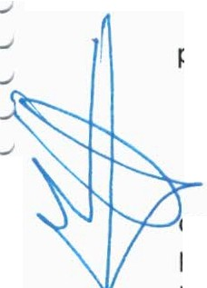
Reconociéndose ambos la capacidad jurídica necesaria para la celebración del presente convenio administrativo de colaboración

EXPONEN

_, Primero: Que las Administraciones Públicas actúan y se relacionan de acuerdo
_, con el principio de lealtad institucional y, en consecuencia, deben prestar en el ámbito
_, propio, la cooperación y asistencia activas que las otras Administraciones pudieran
_, recabar para el eficaz ejercicio de sus competencias.
_,
Segundo: Que la asistencia y cooperación requerida sólo podrá negarse cuando
.J el ente del que se solicita no esté facultado para prestarla, no disponga de medios
_, suficientes para ello o cuando, de hacerlo, causara un perjuicio grave a los intereses cuya
_, tutela tiene encomendada o al cumplimiento de sus propias funciones. La negativa a prestar la asistencia se comunicará motivadamente a la Administración solicitante.

_, Tercero: Que las Administraciones Locales, como administraciones más
.J próximas al ciudadano, asumen en virtud de distintas normativas sectoriales una serie de
_, competencias y servicios, cada vez más especializados y profesionalizados a fin de
_, satisfacer la creciente demanda ciudadana.
_,
Página 1 de 3

.J
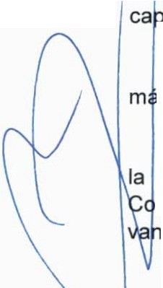
Cuarto: Que la especialización y diversidad de servicios crea problemas de ( ge tión a la hora de provisión de los distintos puestos de trabajo. Puestos que han de ser l u iertos con carácter de urgencia para evitar que se queden sin prestar servicios pú licos esenciales, garantizando el máximo respeto a los principios de igualdad, mérito,
acidad y publicidad.

Quinto: Que el recurso a las bolsas de trabajo o listas de reserva es la forma s adecuada de cubrir las necesidades de efectivos que van surgiendo.

Sexto: Que la diversa tipología de servicios que prestan las Entidades Locales y misma cualificación que ha de exigirse a los profesionales complica que en cada rporación haya bolsas de reserva que den respuesta a todas las necesidades que se
planteando.

Visto cuanto antecede, las partes firmantes ACUERDAN:

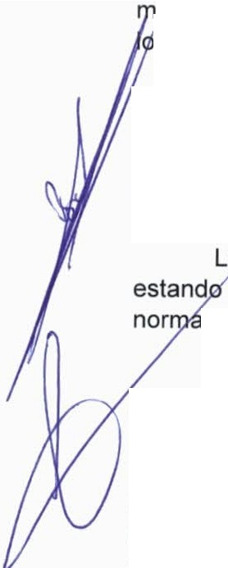
Primero: Que el Ayuntamiento de Breña Baja y el Cabildo Insular de La Palma se comprometen, en tanto resulte compatible con sus necesidades y previsiones, a facilitarse entre sí las listas de reserva de las categorías de las que dispongan en cada omento para su nombramiento y/o contratación interino/laboral temporal por la entidad
cal que lo requiera, en los términos legalmente previstos.

Segundo: Que el procedimiento de comunicación entre ambas Corporaciones sea ágil, debiendo girar la Administración interesada en el uso de la bolsa solicitud escrita, especificando cada una de las necesidades que se presenten, a la administración que la tenga constituida.

estimación o desestimación de la solicitud habrá de hacerse por escrito, motivada la respuesta en aquellos supuestos expresamente previstos en la
tiva de procedimiento administrativo.

La cesión de los datos de los integrantes disponibles estará sujeta al cumplimiento de la legislación vigente en materia de protección de datos de carácter personal.

Se deberá solicitar el listado del personal disponible cada vez que surja la necesidad en una misma categoría profesional y no haya transcurrido más de un mes, con vistas a no ocasionar perjuicios a los integrantes de las mismas, pues la cesión de
dicho listado podría variar en función de las disponibilidades existentes en el momento de la solicitud.


La aceptación de los llamamientos efectuados a instancia de la Administración distinta a la conformante de la Lista, será totalmente voluntaria, sin que, en consecuencia, la no aceptación pueda implicar ningún perjuicio para su posicionamiento en las Listas de la Administración convocante.

,._ :i...-_

Tercero: La Administración titular de la bolsa tendrá prioridad para recurrir a la misma a los efectos de cubrir sus necesidades de personal.

Cuarto: El desarrollo y ejecución del presente Convenio de colaboración no generará contraprestación económica a favor de ninguna de las partes.

Página 2 de 3
_,
_,
....,

....,

_,/

....,

....,
_,/
_,
_,
_,/

_,/

....,

....,

_,/

_,/
_,
_,

_,

_,
_,/

_;

..J

_,

Quinto: Para la interpretación de este Convenio y la Resolución de las dudas que ofrezca su cumplimiento se constituirá una comisión paritaria entre el Alcalde y el Presidente, y el Concejal y Consejero de personal de cada Corporación, actuando como secretario un funcionario de carrera de la Corporación solicitante de la reunión que se celebre.

Sexto: Que un extracto de este convenio sea publicado en las correspondientes sedes electrónicas o páginas web de las administraciones firmantes.

Séptimo: El presente convenio tendrá una vigencia de tres años a contar desde la fecha de la firma conjunta del mismo, pudiendo ser objeto de prórroga, previo acuerdo expreso de cada una de las partes intervinientes, por periodo de un año.

Octavo: Que la resolución anticipada del convenio habrá de comunicarse a la otra administración por escrito con la antelación mínima de un mes, sin que ésta afecte a los contratos vigentes.

Noveno: Que son causa de resolución:
- El transcurso del periodo de vigencia del convenio.
- El incumplimiento por cualquiera de las partes de las obligaciones asumidas en virtud del presente convenio.
e) El mutuo acuerdo.
Décimo: Que el presente convenio tiene naturaleza administrativa, habiéndose de regir en lo no previsto en él por la normativa de procedimiento administrativo y la normativa de régimen local.
Y, en prueba de conformidad, las partes rubrican el presente, por duplicado ejemplar, en el lugar y fecha arriba indicadas, de lo que, como Secretaria Accidental, doy fe.

_,/

...)

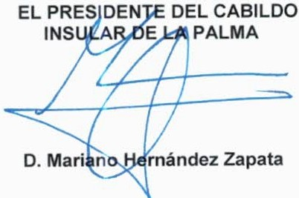
_,/

_,/


_,/

_,/

..J

_,/

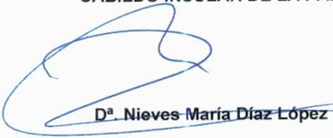
_, LA VICESECRETARIA ACCTAL. DEL

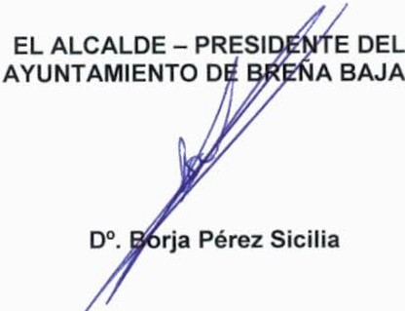

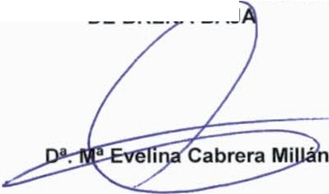
LA SECRETARIA DEL AYU TAMIENTO
DE BRE-
AJ

....,

_,/

_,/

_,/
CABILDO INSULAR DE LA PALMA.

_,

_,/

-'
_,

_,/

_,/

Página 3 de 3

...,,

....,,
._,,

....,,

._;

....,
.._,

....,

...,

..
_

...

